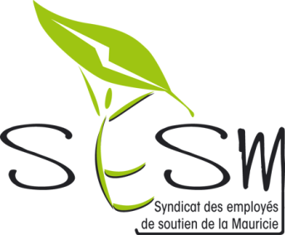http://www.fpss.csq.qc.net/images/acc_logo.gif

 

**Tous les employés de soutien sont invités à venir souligner la journée du personnel de soutien scolaire.**

**Nous vous attendons en grand nombre au**

**Broadway**

**Pour un 4 à ….**

**Sur place, DJ Karaoké!!!!**

**Plus de 40 prix de présences!**

**Le 28 septembre 2017**

